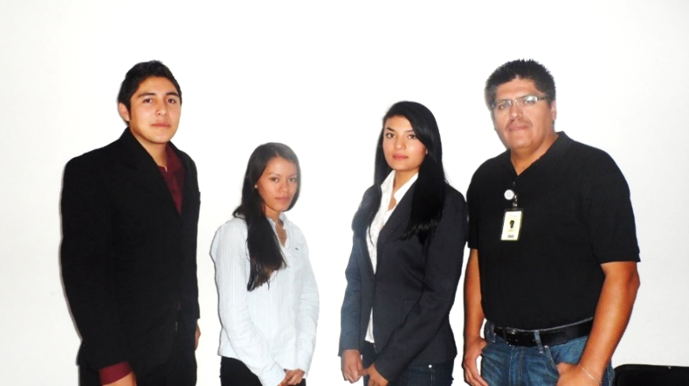‍‍

JOVANY BUENROSTRO RODRÍGUEZ

TSU. en Tecnologías de la Información y Comunicación

**Objetivo**

Desarrollarme en el área de Tecnologías de la Información, poniendo en práctica mis conocimientos adquiridos y convertirme en un experto en manejo de las TI.

**Datos personales**

* **Edad:** 19 años
* **Dirección:** Bonete #4 Col. Vista Hermosa, San Juan del Río, Qro.
* **Email:** jovanybuenrostro@gmail.com
* **Teléfono:** 7121624517
* **CURP:**BURJ950317HMCNDV00
* **IFE:**BNRDJV95031715H700

**Experiencia laboral**

(2014-2015) Oncode.com.mx

* Articulo 123 #41, Colonia Fátima, San Juan del Rio, Querétaro. <Tel:(427)1381502>
* Desarrollador de sitios web para organizaciones y/o personas.
* Exponente de cursos y tutoriales relacionados con las Tecnologías de la Información.
* Administración, desarrollo y control del sitio web [www.oncode.com.mx](http://www.oncode.com.mx)

**Educación**

| 2015 | Universidad Tecnológica de San Juan del Río.

UTSJR, Colonia Vista Hermosa Av. La palma, San Juan del R**í**o, Querétaro.

* Inicio: 2013 Fin: Agosto del 2015 Cursando el quinto cuatrimestre.

| 2010-2013 (Cursado) | Colegio de Bachilleres del Estado de Querétaro.

COBAQ Plantel 20 Santiago Mexquititlan, Amealco, Querétaro.

* Especialidad en Informática

**Idiomas**

* Inglés: Leer, escribir, hablar y establecer una conversación. (90%)

**Habilidades profesionales**

* Programación de aplicaciones en

Java (Netbeans & Eclipse).

* Programación de aplicaciones web

(HTML5, CSS, JavaScript, JQuery, PHP, JSP & Servlets, Adobe Dreamweaver, Notepad++ & Netbeans.).

* Programación de aplicaciones móviles en Android (Android Studio).
* Diseño y creación de Base de Datos

(MySQL & Access).

* Ofimática Microsoft Office
  + 2007, 2010, 2013 & 365

**Habilidades personales**

* Conocimiento y manejo en Adobe Premiere Pro, Adobe After Effects, Adobe Photoshop, Adobe Flash & Corel Draw

& Sony Vegas Pro.

* Trabajo en equipo
* Adaptación al ambiente de trabajo
* Responsabilidad
* Compromiso
* Rápido aprendizaje
* Honestidad
* Respeto
* Constante búsqueda de aprender
* Comunicación
* Actitud positiva
* Buen autoestima

**Certificados**

* Certificación de Ingles de TOEIC Bridge, 178 aciertos de 180 reactivos en el año 2014.

**“La evolución es muy importante, pero querer hacerlo es trascendente”**

-Anónimo